Exercícios de Biologia
Energia no Ecossistema

- UFMS Quanto aos ecossistemas, é correto afirmar que;

- se referem ao conjunto dos componentes exclusivamente bióticos;

- produtores, consumidores e decompositores são as três categorias de seus componentes abióticos;

- se referem ao conjunto dos componentes exclusivamente abióticos;

- um aquário, um lago e uma floresta são exemplos de ecossistemas, embora possuam tamanhos diferentes;

- se referem ao conjunto dos componentes bióticos e abióticos;

- sua extensão não é percorrida por um fluxo de energia e matéria, não estabelecendo diferentes níveis tróficos;

- pode ser definido como biocenose + biótopo, sendo biocenose sua comunidade e biótopo o conjunto de elementos abióticos do ambiente.

Dê, como resposta, a soma dos itens corretos.

- UFRN Observe o cartaz afixado na entrada da área.
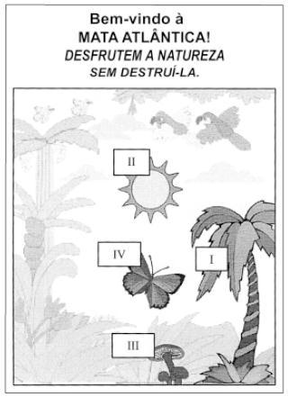

A partir do cartaz, *Ribossomildo comenta que, sem energia, não há vida. Utiliza os elementos ilustrados (I, II, III e IV) para informar que a energia é:

a) introduzida na comunidade biótica por I, sendo ransferida, sob a forma química, aos demais seres vivos;

- obtida do ambiente físico e passa de ser vivo a ser vivo, retornando integralmente ao ecossistema, pela ação de III;

- originada em II, sendo fixada, sob a forma química, diretamente por IV;

- utilizada por III, a partir de compostos orgânicos, quando ele realiza a fotossíntese.

*Ribossomildo = personagem fictício = experiente pesquisador.

- FUVEST-SP Qual das alternativas distingue organismos heterotróficos de organismos autotróficos?

a) Somente organismos heterotróficos necessitam de substâncias químicas do ambiente.

b) Somente organismos heterotróficos fazem respiração celular.

c) Somente organismos heterotróficos possuem mitocôndrias.

d) Somente organismos autotróficos podem viver com nutrientes inteiramente inorgânicos.

e) Somente organismos autotróficos não requerem gás oxigênio.

- U.F. Uberlândia-MG Assinale a alternativa correta.

- Os heterótrofos são organismos fotossintetizantes que se utilizam dos autótrofos, decompositores

e detritívoros para sua alimentação, reciclando o sistema.

- As plantas constituem a base das cadeias alimentares, são consumidores primários, que se utilizam de água e sais minerais para produzir tecidos através da fotossíntese.

- Predador de topo é o animal que se instala no alto de uma região, sendo, em geral, um bom caçador, pois possui uma visão privilegiada da área de caça.

- Um passarinho, ao predar uma lagarta de borboleta, é considerado um consumidor terciário, pois a planta é o primário e a lagarta o secundário.

- A base das cadeias alimentares é formada pelos organismos produtores, seres autótrofos, fotossintetizantes, muito abundantes na Terra.

- U.E. Ponta Grossa-PR Sobre conceitos ecológicos, assinale o que for correto.

- Biocenose é o conjunto das diversas espécies que habitam uma mesma região.

- Biótopo é o conjunto de componentes físicos e químicos do ambiente onde vive uma comunidade biológica.

- Ecossistema é o conjunto formado pela comunidade dos seres vivos e os fatores abióticos, em interação.

- Nicho ecológico é o conjunto de relações e atividades próprias de uma espécie.

- Hábitat é o local onde vive determinada espécie. Dê como resposta a soma das alternativas corretas.

- Mackenzie-SP Considere o esquema abaixo, que representa uma teia alimentar. I, II, III,

IV e V constituem os vários níveis tróficos.
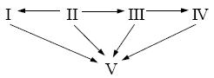

Os fungos podem ocupar todos os níveis tróficos acima,
EXCETO:

a) I b) II c) III d) IV e) V

7. U. Católica-GO O esquema abaixo representa relações existentes

entre os ecossistemas aquáticos e os ecossistemas terrestres.
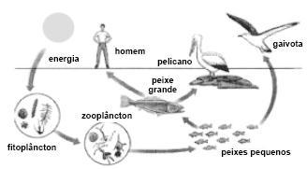

Utilize V (verdadeiro) ou F (falso).

( ) As relações mútuas existentes entre os diversificados seres vivos e a troca de energia que ocorre entre eles, é denominado ecossistema.

( ) O fluxo de energia entre os ecossistemas dá-se pela existência de seres produtores, fitófagos, predadores e necrófagos.

( ) Na figura anterior podemos caracterizar como predadores: homem, gaivota, pelicano e o peixe grande. ( ) Nos peixes, que possuem um sistema complexo para obtenção de oxigênio disperso na água, não encontramos pulmões, somente brânquias.

( ) A maioria dos estudos ecológicos a respeito do meio ambiente exclui completamente o homem das relações existentes entre os ecossistemas. Quando isso ocorre, o estudo está caminhando para erros gravíssimos.

( ) O cerrado corresponde a um dos maiores ecossistemas brasileiros mas, na verdade, não podemos considerá-lo importante como a Amazônia. Não existem aqui árvores frondosas, assim, ecologicamente, o cerrado não é tão significante.

8. UFPB No texto a seguir, estão em negrito termos correspondentes aos diferentes NÍVEIS DE ORGANIZAÇÃO utilizados em biologia. Todos os indivíduos da mesma espécie animal que estavam vivendo na região ficaram ameaçados por diferentes bactérias que eram capazes de romper a barreira imposta pela pele, causando sérios danos aos organismos. Nesses casos a ação dos

macrófagos conduzidos pelo sangue até o local da inflamação foi de suma importância.

De acordo com a ordem em que esses termos aparecem no texto, os NÍVEIS DE ORGANIZAÇÃO utilizados são:
- comunidade – organismo – tecido – tecido – sistema;
- comunidade – célula – tecido – tecido – célula;
- população – organismo – órgão – célula – tecido;
- população – célula –tecido –célula –tecido;
- comunidade – organismo – órgão – célula – sistema.

9. VUNESP Considere as três cadeias alimentares a seguir.

I. vegetação → insetos → anfíbios v cobras → fungos. II. vegetação → coelho → gavião.
III. fitoplâncton → zooplâncton → peixes → tubarão.

A maior quantidade de energia disponível para os níveis tróficos mais elevados estará

a) apenas na cadeia I. d) apenas nas cadeias I e II.

- apenas nas cadeias I e III. e) nas cadeias I, II e III.

- apenas na cadeia II.

- U.F. Juiz de Fora-MG A fazenda Canto do Sabiá produz alevinos (formas jovens) de alguns peixes de alto valor comercial. Além dessa atividade, a fazenda tem também gado leiteiro. Os alevinos são vendidos para muitos piscicultores da Zona da Mata Mineira. Os administradores da fazenda resolveram contratar um ecólogo para elaborar e implementar uma estratégia, visando à redução dos altos custos inerentes aos gastos com alimentos para os alevinos. O ecólogo utilizou a seguinte estratégia: adição de excrementos de gado, abundantes na fazenda, aos tanques-berçário de alevinos, em quantidade adequada ao volume de água. Os tanques-berçário foram, ainda, adaptados de forma a manter temperatura adequada e receber luz solar. O ecólogo teve sucesso com sua idéia. Os administradores da fazenda estão satisfeitos com o plano e conseguiram aumentar tanto a produção de alevinos como o lucro proveniente da comercialização destes. Explique, sob o ponto de vista ecológico, o sucesso da estratégia adotada.

- U.E. Ponta Grossa-PR São organismos heterótrofos:
- fotossintetizantes

- carnívoros
- herbívoros
- quimiossintetizantes
- sapróbios

Dê como resposta a soma das alternativas corretas.

- UEMS No Pantanal existe um grande número de ecossistemas aquáticos, formados por rios, lagoas e áreas inundáveis. Dá-se o nome de fitoplâncton à comunidade de algas microscópicas que crescem abundantemente nesses ambientes. Esses organismos exercem em seus ecossistemas a função de:

a) consumidores primários;

- consumidores secundários;

- consumidores terciários;

- produtores primários;

- decompositores.

13. Unifor-CE O esquema abaixo mostra fatores do ambiente em que vive um gafanhoto.
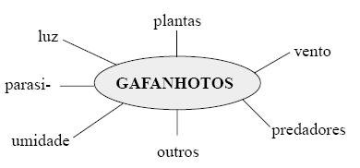

Nesse ambiente, os números de fatores bióticos e abióticos são, respectivamente,
- 1 e 6
- 2 e 5
- 3 e 4
- 4 e 3
- 5 e 2

- PUC-RJ No arquipélago das Cagarras, no Rio de Janeiro, ocorrem grandes colônias de gaivotas de três espécies, que usam seus rochedos como local de nidificação. Elas têm como alimentação básica os peixes, não são predadoras de animais terrestres e nem utilizam plantas em sua alimentação. Assim, o que mais se aproxima do conceito de nicho ecológico ocupado por estas aves é dizer que seu nicho:

a) é o mar costeiro, onde obtêm alimento; b) são as ilhas onde nidificam;

c) é a associação entre as três espécies;

d) é o de predador de peixes na sua comunidade; e) é o de consumidor primário na sua comunidade.

- FUVEST “Da noite para o dia são capazes de depenar completamente um arbusto de pomar. No entanto, não usam as folhas como alimento e sim como adubo para suas hortas subterrâneas. No formigueiro, os pedaços de folhas transportados são mastigados e empapados de saliva até se transformarem em uma espécie de massa esponjosa sobre a qual se desenvolve um mofo. Desse bolor as saúvas cuidam com o maior carinho. À força de mandíbulas, destroem qualquer “erva daninha” que tente proliferar e podam o mofo, cortando-lhe as extremidades dos filamentos, o que provoca, no lugar cortado, a formação de umas bolinhas que — estas sim — constituem o alimento das saúvas.”

Texto reproduzido de Frota-Pessoa, O. Biologia na Escola Secundária, 2ª ed., 1962, Ministério da Educação e Cultura.

Na situação descrita no texto, os níveis tróficos ocupados pelo mofo e pela saúva são, respectivamente, de

- consumidor primário e consumidor primário.

- consumidor primário e consumidor secundário.

- consumidor primário e decompositor.

- decompositor e consumidor primário.

- produtor e consumidor primário.

- E.M. Santa Casa/Vitória-ES Qual a afirmativa correta: a) O local do ecossistema onde vive uma determinada espécie é denominado de hábitat.

b) Populações são conjuntos de indivíduos geneticamente iguais.

c) Clone é um grupo de indivíduos da mesma espécie que vivem no mesmo hábitat.

d) Ecossistema é a palavra empregada para indicar o conjunto de populações de um ambiente.

e) Comunidade é a palavra que indica o conjunto de indivíduos de uma mesma espécie que habitam uma região.

- UnB-DF Os principais elementos de um dos estudos mais completos já realizados acerca da dieta do lobo-guará, publicados na revista Pesquisa FAPESP, nº. 52, estão descritos abaixo. Metodologia: o estudo foi realizado em áreas cobertas por vegetação de cerrado, com diferentes graus de perturbação, e incluiu entrevistas feitas com moradores das fazendas próximas a essas áreas. Os dados acerca do comportamento e da dieta do lobo-guará foram obtidos pela observação direta dos animais, de vestígios e de pegadas, e pela análise das fezes, de mapas e de imagens de satélite. Resultados das entrevistas: a maioria esmagadora dos entrevistados respondeu que os alimentos preferidos do lobo-guará são as galinhas e os frangos. Resultados da pesquisa em relação à dieta: a alimentação do lobo-guará consiste de animais e plantas em proporções aproximadamente iguais. Come pequenos mamíferos (roedores, tatus, filhotes de veado) e aves. Também se alimenta com frutos como a gabiroba e a lobeira, chegando essa última a representar um terço da alimentação total. Verificou-se que as sementes encontradas nas fezes mantinham a capacidade de germinar. Verificou-se também que, nas regiões mais perturbadas, a alimentação do lobo-guará também é alterada, incluindo frutas cultivadas e galinhas. Entretanto, galinhas representam menos de 2% da alimentação do lobo-guará. Para cada galinha, o lobo-guará come de 50 a

- ratos. Resultados das pesquisas a respeito do comportamento: o lobo-guará caminha muito, sobretudo à noite, por áreas muito extensas. As populações são pequenas. Na área preservada, o estudo mostrou que havia cinco ou seis casais, enquanto na área perturbada, apenas um casal.

Com base nas informações acima, julgue os seguintes itens, usando C (certo) ou E (errado).

( ) Como o lobo-guará caminha por grandes extensões e sua digestão não reduz a

capacidade de germinação das sementes que ingere, é correto afirmar que esse

animal contribui para a dispersão das plantas de que se alimenta.

( ) De acordo com a pesquisa, em ambientes perturbados observam-se modificações

na dieta do lobo-guará.

( ) A pesquisa mostrou que o lobo-guará tem conseguido sobreviver em áreas perturbadas

de cerrado.

( ) De acordo com os dados da pesquisa, a lobeira representa mais de 60% da dieta

vegetal do lobo-guará.

18. UFPE
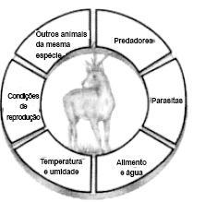

Na figura acima está ilustrado um importante conceito ecológico que engloba desde a maneira pela qual uma espécie se alimenta até suas condições de reprodução, hábitos, inimigos naturais etc. Este conceito é conhecido como:

- níveis tróficos
- biota ou biocenose
- biótopo

- nicho ecológico
- hábitat

- FEI-SP Num ecossistema, um fungo, uma coruja e um coelho podem desempenhar os

papéis, respectivamente, de:

a) decompositor, consumidor de 2ª ordem e consumidor de 1ª ordem

b) produtor, consumidor de 1ª ordem e consumidor de 2ª ordem

c) consumidor de 1ª ordem, consumidor de 2ª ordem e consumidor de 1ª ordem

d) consumidor de 2ª ordem, consumidor de 3ª ordem e consumidor de 1ª ordem

e) decompositor, consumidor de 1ª ordem e decompositor

- PUC-PR Numa determinada área da natureza, encontramos seres vivos trocando matéria

e energia. Considerando estes seres e o meio, no conjunto que formam, eles constituem:

- o ciclo do carbono;

- o ciclo do nitrogênio;

- o epinociclo;
- um ecossistema;

- uma comunidade biótica.

21. UERJ

Ibama recebe alerta sobre o risco de um desastre ecológico em áreas de queimada

“Empregados da fazenda Felicidade, em Mato Grosso, observam gado morto pelo incêndio que destrói pastagem e matas no estado e não pára de avançar.”

O Globo, 30/08/98.

Na descrição acima, podemos encontrar um consumidor primário da cadeia alimentar de pastagem. Esse consumidor tem como representante:
a) o gado c) o capim

b) a mata d) o homem

- UnB-DF Surpreendentemente, os cientistas têm uma melhor noção do número de estrelas na galáxia que do número de espécies de seres vivos que há na Terra. As estimativas da quantidade de espécies que existem no mundo variam entre 2 a 100 milhões. Dessas, apenas aproximadamente 1,5 milhão já foi catalogado pela ciência. A respeito da biodiversidade, julgue os itens a seguir, usando C (certo) ou E (errado).

( ) À medida que certos ambientes, tais como o solo, as copas das grandes árvores de florestas tropicais e o fundo do mar, venham a ser mais estudado, muitas novas espécies serão descobertas.

( ) A biodiversidade da fauna brasileira é uma das maiores do mundo, mas está sendo diminuída devido à fragmentação de ambientes naturais.

( ) A perda da biodiversidade é, em grande escala, o resultado indireto de outras atividades, tais como a produção de alimentos e a obtenção de energia.

( ) A manutenção da biodiversidade e o seu uso sustentável são tarefas governamentais, restando muito pouco a ser feito pelos cidadãos, individualmente, e pelas organizações não-governamentais.

- UNICAMP-SP A produtividade primária em um ecossistema pode ser avaliada de várias formas. Nos oceanos, um dos métodos para medir a produtividade primária utiliza garrafas transparentes e garrafas escuras, totalmente preenchidas com água do mar, fechadas e mantidas em ambiente iluminado. Após um tempo de incubação, mede-se o volume de oxigênio dissolvido na água das garrafas. Os valores obtidos são relacionados à fotossíntese e à respiração.

a) Por que o volume de oxigênio é utilizado na avaliação da produtividade primária?

- Explique por que é necessário realizar testes com os dois tipos de garrafas.

- Quais são os organismos presentes na água do mar responsáveis pela produtividade
primária?

24. Unifor-CE Em um aquário com água do mar foi colocada uma pedra contendo 19 cracas,

4 anêmonas-do-mar, 2 caramujos e 5 talos de algas verdes. Além disso, foram colocados

6 paguros e 3 estrelas-do-mar. Esse aquário contém:

- uma comunidade e uma população;

- uma comunidade e seis populações;

- duas comunidades e uma população;

- duas comunidades e seis populações;

- seis comunidades e seis populações.

25. PUC-PR Leia com atenção as proposições abaixo:

I. Potencial biótico é a capacidade potencial que tem uma população de aumentar numericamente

em condições ambientais favoráveis.

II. Os fatores chamados resistência do ambiente impedem as populações de crescerem
de acordo com seu potencial biótico.

III. A densidade de uma população independe das taxas de nascimento e mortes, assim

como das taxas de emigração e imigração. É ou são verdadeiras:

a) Todas. b) Apenas I. c) Apenas I e II. d) Apenas II e III. e) Apenas I e III.

26. FUVEST-SP Numa comunidade interagem três populações, constituindo uma cadeia alimentar: produtores, consumidores primários e consumidores secundários. Um fator externo provocou o extermínio da população carnívora no tempo X. O gráfico que representa o comportamento da população de herbívoros, a partir de X, é:
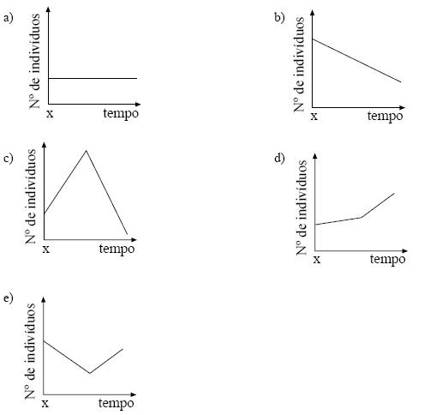

27. UERJ Na maioria dos casos, a energia de um ecossistema origina-se da energia solar.

A figura abaixo mostra alguns seres componentes do ecossistema de um lago.
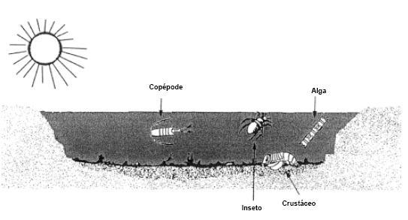

Adaptado de BAKER & ALLEN. Estudo da Biologia. São Paulo, Edgar Blücher, 1975.

Considere que, no lago, existam quatro diferentes espécies de peixes. Cada uma dessas espécies se alimenta exclusivamente de um dos quatro componentes indicados. O peixe que teria melhores condições de desenvolvimento, em função da disponibilidade energética, seria o que se alimentasse de:

- algas

- insetos
- copépodes
- crustáceos

28. UnB-DF

“As corujas são aves predadoras que praticamente engolem suas presas por inteiro. Os restos não-digeridos, tais como ossos, pêlos, penas, escamas e quitina são regurgitados. Analisando a composição desses materiais regurgitados, pesquisadores determinaram a dieta de uma espécie de coruja, em uma área de cerrado próxima a Brasília, nas épocas de seca e de chuva. O gráfico abaixo apresenta a porcentagem de cada grupo de presas na dieta dessa espécie de coruja, em cada época do ano.”

F. S. Jordão, M. L. Reis & D. S. Louzada. Análise do conteúdo de pelotas de Tyto alba (Strigiformes, Tytonidae) na

Estação Ecológica das Águas Emendadas (Brasília, DF).

In: L. L. Leite & CA. H. Saito (orgs.). Contribuição ao conhecimento ecológico do cerrado. Universidade de

Brasília, Departamento de Ecologia, 1997, p. 207-9 (com adaptações).

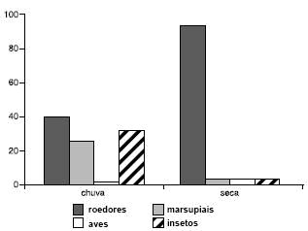

Considerando as informações acima apresentadas, julgue os itens que se seguem, usando C (certo) ou E (errado).

( ) Os ratos constituem um alimento muito importante na dieta das corujas, as quais, por isso, são animais úteis para o homem.

( ) A coruja alimenta-se de poucos insetos e marsupiais durante a seca porque, provavelmente, esses organismos são pouco abundantes nessa época.

( ) Na alimentação das corujas, as aves são raras porque, em geral, possuem hábitos diurnos, enquanto as corujas, em geral, têm hábitos noturnos.

( ) As corujas são predadores de topo na cadeia alimentar, isto é, não são presas de outros animais.

29. FUVEST-SP “O tico-tico tá comendo meu fubá / Se o tico-tico pensa / em se alimentar / que vá comer / umas minhocas no pomar (…) / Botei alpiste para ver se ele comia / Botei um gato, um espantalho e um alçapão (…)”

(Zequinha de Abreu, Tico-tico no Fubá).

No contexto da música, na teia alimentar da qual fazem parte tico-tico, fubá, minhoca, alpiste e gato,

- a minhoca aparece como reprodutor e o tico-tico como consumidor primário.

- o fubá aparece como produtor e o tico-tico como consumidor primário e secundário.

- o fubá aparece como produtor e o gato como consumidor primário.

- o tico-tico e o gato aparecem como consumidores primários.

- o alpiste aparece como produtor, o gato como consumidor primário e a minhoca como decompositor.

30. UFPI Comparando-se os ecossistemas naturais com os artificiais, pode-se afirmar que:

I. devido a complexidade das teias alimentares dos ecossistemas naturais esses possuem uma pequena biodiversidade quando comparados aos artificiais;

II. as monoculturas apresentam teias alimentares mais simples devido à presença de poucos elementos bióticos, como os produtores;

III. a simplicidade de teia alimentar, nos ecossistemas artificiais, favorece a concentração da ação de herbívoros sobre um único tipo de planta, surgindo então as pragas. Da análise das afirmativas acima podemos assegurar que:
- apenas I está correta;

- I e II estão corretas;

- II e III estão corretas;

- apenas III está correta;

- I e III estão corretas.

31. Univali-SC

No cerrado brasileiro, há árvores, que nos meses de chuva, ficam rodeadas por vegetação rasteira. Uma dessas árvores é o barbatimão; uma das plantas rasteiras é o capim flechinha. O barbatimão tem raízes longas e ramificações, que penetram no solo, absorvendo água dos lençóis subterrâneos. O capim tem raízes curtas, muito ramificadas, que não alcançam a água subterrânea e absorvem apenas a água da chuva, à medida que esta se infiltra no solo. Os animais que se alimentam e encontram abrigo no capim são diferentes dos que se alimentam e se abrigam no barbatimão. O texto acima exemplifica:

- hábitat
- nicho ecológico
- sucessão ecológica
- relação intra-específica
- bioma

- PUC-RJ Quando nos referimos ao ecossistema de um lago, dois conceitos são muito importantes: o ciclo dos nutrientes e o fluxo de energia. A energia necessária aos processos vitais de todos os elementos deste lago é reintroduzida neste ecossistema:

a) pela respiração dos produtores;

b) pela captura direta por parte dos consumidores; c) pelo processo fotossintético;

d) pelo armazenamento da energia nas cadeias tróficas; e) pela predação de níveis tróficos inferiores.

- U. Católica Dom Bosco-MS Considerando-se as relações ecológicas em um ecossistema, pode-se afirmar a respeito do cerrado:

a) A onça pintada ocupa os primeiros níveis nas teias alimentares.

b) Perdiz, urubu-rei e papagaio ocupam o mesmo nicho ecológico.

c) Capivara e anta, alimentando-se de vegetais, integram o terceiro nível trófico.

d) O fluxo de energia no mundo vivo se inicia a partir de organismos, como a aroeira, o

pau-terra e o cajuí.

e) A biomassa dos consumidores supera as estimativas para os produtores.

34. UFRN O gráfico abaixo apresenta as densidades de duas populações num certo ambiente,

ao longo do tempo.
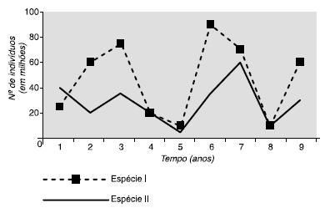

Com base no gráfico, pode-se afirmar que:

- II pode ser parasita de I, mas nunca I de II.
- I é consumidor secundário; II, consumidor primário.
- II transfere matéria para I, mas nunca I para II.
- I é produtor; II, consumidor primário.

35. FUVEST-SP A tabela abaixo mostra medidas, em massa seca por metro quadrado (g/m²), dos componentes de diversos níveis tróficos em um dado ecossistema.
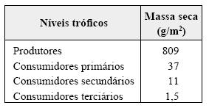

- Por que se usa a massa seca por unidade de área (g/m²), e não a massa fresca, para comparar os organismos encontrados nos diversos níveis tróficos?

- Explique por que a massa seca diminui progressivamente em cada nível trófico.

- Nesse ecossistema, identifique os níveis tróficos ocupados por cobras, gafanhotos, musgos e sapos.

36. UFRS

...“De qualquer modo, o conhecimento científico atual diz que os insetos mostram grande potencial para uso como alimento, em função da quantidade de proteínas, gorduras, vitaminas e sais minerais que contêm, bastando escolher as espécies mais adequadas ao consumo humano. Diante disso, as populações ocidentais deveriam rever seus hábitos alimentares, eliminando o preconceito contra os insetos e passando a saborear pratos nutritivos e – por que

não? – saborosos como torta de grilos, baratas-d’água fritas, lagartas ao molho de ameixa e outros.”

COSTA NETO, E.M. Insetos no Cardápio. Ciência Hoje, v.27, n. 161. junho, 2000.

A partir da leitura do texto, assinale a alternativa que apresenta a situação ecológica mais provável envolvendo os organismos mencionados:

- A lagarta e o homem podem ocupar o mesmo nível trófico.

- A barata-d’água e a lagarta podem ocupar o mesmo nicho ecológico.

- O grilo e a barata-d’água podem ser considerados predadores.

- A relação entre o homem e os insetos pode ser considerada mutualista.

- Os quatro organismos mencionados podem estabelecer competição entre si.

37. U. Alfenas-MG O esquema abaixo mostra uma cadeia alimentar, onde 1, 2, 3 e 4 representam os níveis tróficos.
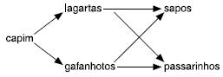

Seria incorreto afirmar que:

- o nível trófico com menor quantidade de energia disponível é o dos consumidores terciários;

- toda a energia luminosa que chega ao meio está sendo convertida em energia química;

- a quantidade de energia disponível nos consumidores primários é maior que aquela presente no nível dos consumidores secundários;

- tirando o primeiro nível trófico, todos os outros são de organismos heterótrofos;

- todos os níveis tróficos dissiparão parte da energia adquirida, através das próprias atividades metabólicas;

38. Mackenzie-SP
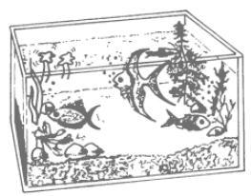

A respeito do aquário representado ao lado, é INCORRETO afirmar que o

mesmo:

- representa uma teia alimentar completa.

- apresenta vários nichos ecológicos.

- representa um ecossistema.

- representa uma teia alimentar incompleta, pois faltam os decompositores.

- representa uma comunidade.

39. Unifor-CE Em uma comunidade, foram registradas as relações tróficas abaixo.
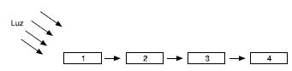

Depois de algum tempo, verificou-se que a área foi invadida por cobras que se alimentavam tanto de sapos como de passarinhos. Em um primeiro momento, espera-se que aconteça com o tamanho das populações consideradas o seguinte:
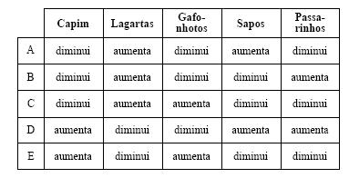

40. UFRS A figura abaixo apresenta uma pirâmide invertida de biomassa, onde os valores representam o peso seco/m² em cada nível trófico.
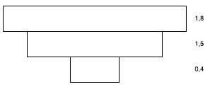

Assinale a alternativa que corresponde à cadeia trófica apresentada.

- cana-de-açúcar – gafanhoto – sapo

- alga – zooplâncton – peixe
- pitangueira – sabiá – verme parasita
- figueira – bugio – carrapato

- eucalipto – abelha – ave

41. PUC-RJ A biodiversidade constitui uma das ropriedades fundamentais da natureza e tem sido muito debatida em reuniões internacionais, como a RIO 92. As opções abaixo expressam características da biodiversidade, exceto:

- variedade de espécies que existem em um ecossistema;

- variedade de ecossistemas que existem em todo o planeta;

- características genéticas existentes dentro de uma mesma espécie;

- a quantidade de biomassa de uma determinada espécie;

- a variedade de todos os seres vivos.

42. U.F.São Carlos-SP O diagrama seguinte representa uma pirâmide de energia.
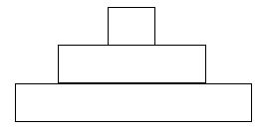

A largura de cada nível dessa pirâmide, quando analisada de baixo para cima, representa

- a quantidade de energia disponível para o nível trófico seguinte.

- o número de produtores, consumidores primários e consumidores secundários, respectivamente.

- o tamanho dos produtores, consumidores primários e consumidores secundários, respectivamente.

- a quantidade de energia perdida, quando se passa de um nível trófico para o seguinte.

- a produtividade primária bruta, a produtividade primária líquida e a produtividade secundária líquida, respectivamente.

43. UFSE Em um lago onde certa espécie era abundante foram introduzidas duas novas espécies, ambas constituídas por predadores. As três passaram a formar uma cadeia alimentar. O gráfico abaixo mostra o crescimento dessas populações durante certo período de tempo.
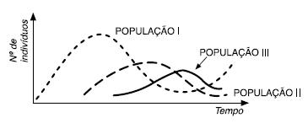

Com base nesses dados, conclui-se que a cadeia alimentar formada pelas três populações é:

a) I – II – III d) II – III – I
b) I – III – II e) III – II – I

c) II – I – III

44. Cefet-PR Em uma floresta nativa há uma espécie de aranha que se alimenta de dípteros. Estes sugam seiva das plantas. Aranhas e dípteros constituem alimentos de um

sapo verde que lá vive, e este por sua vez é eventualmente predado por cobras.

Assinale a alternativa incorreta.

- A cobra ocupa dois níveis tróficos na cadeia proposta.

- O sapo ocupa mais de uma ordem como consumidor.
- A aranha é consumidora terciária.

- O díptero está no segundo nível trófico.

- A planta está no primeiro nível trófico.

45. Unifor-CE Considere a teia alimentar abaixo.
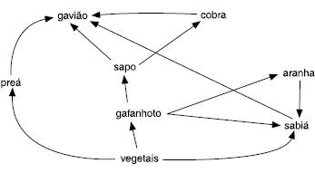

e) os filhotes, os vermes intestinais e as pulgas ocupam o mesmo nível trófico.

- UFR-RJ Durante muito tempo foi dito à comunidade brasileira que a Amazônia deveria ser preservada pois era o “Pulmão do Mundo”. Hoje sabe-se que essa afirmativa tinha mais cunho político do que embasamento ecológico, já que os organismos que poderiam ser denominados de

“Pulmão do Mundo”, são as pequenas algas do fitoplâncton. Justifique, segundo critérios fisiológicos, o porquê de a Amazônia não poder ser considerada o

“Pulmão do Mundo”.

- Unifor-CE As figuras seguintes são três tipos de pirâmides ecológicas.
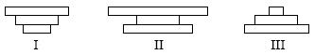

Nessa teia, o organismo que ocupa maior número de níveis tróficos é:

a) o sapo d) o sabiá

b) o gavião e) a aranha

c) a cobra

46. UFRS Considere as afirmações abaixo sobre os grupos das algas e do líquens.

I. As algas planctônicas marinhas constituem a principal fonte alimentar para a maioria

dos animais que habitam as águas profundas.

II. O fitoplâncton é responsável por grande parte do oxigênio produzido pelos vegetais.

III. As algas e os líquens podem ser excelentes bioindicadores, respectivamente, da qualidade das águas e da qualidade do ar.
Quais estão corretas?

a) apenas I; d) apenas I e II;

b) apenas II; e) apenas II e III.
c) apenas III;

47. UFRS Uma cachorra que se alimenta de carne bovina está parasitada por vermes intestinais e pulgas. Esta cachorra amamenta seus filhotes recém-nascidos, os quais estão parasitados externamente por carrapatos. Considerando apenas as relações tróficas descritas, podemos afirmar que:

- nenhum dos organismos citados ocupa um mesmo nível trófico;

- os vermes intestinais e os carrapatos ocupam o mesmo nível trófico;

- as pulgas e os carrapatos ocupam o mesmo nível trófico;
- a cachorra e os filhotes ocupam o mesmo nível trófico;

A pirâmide de números e a pirâmide de energia que representam a cadeia alimentar
capim → bois → carrapatos

são semelhantes, respectivamente, a:

a) I e II d) II e III
b) I e III e) III e II

c) II e I

50. U.F. Pelotas-RS

“Fóssil de animal pré-histórico é encontrado no município de Santa Maria por equipe de paleontólogos alemães”.

Essa frase possivelmente apareceu nos maiores jornais do Estado, ao final dos anos vinte, com as primeiras descobertas paleontológicas de répteis no Estado. Ao analisarmos a quantidade de répteis fósseis no período Triássico do Rio Grande do Sul (180 milhões de anos), é possível notar que a maior parte deles é composta por dicinodontes e rincossauros, ambos herbívoros. São raríssimos os exemplares encontrados de tecodontes carnívoros.

A partir dessas informações, você poderia concluir que, nesse ecossistema pré-histórico:

- o número de presas era menor que o de predadores, fato comum até mesmo nas cadeias alimentares atuais;

- o número de presas era maior que o de predadores, fato observado nas cadeias alimentares atuais;

- os dicinodontes e os rincossauros eram mais numerosos porque predavam os tecodontes;

- os tecodontes eram menos numerosos porque concorriam pelo mesmo alimento com os dicinodontes e os rincossauros;

- os rincossauros predavam os dicinodontes, concorrendo, assim, diretamente com os tecodontes, promovendo o declínio de sua população.

51. Cesgranrio Em determinados mamíferos, como ariranhas e lontras, a contaminação de seus pêlos com o petróleo inviabiliza o controle térmico de seus corpos e impede-os de boiar. Também sofrem indiretamente por se alimentarem de outros animais contaminados. A constatação de presença destes mamíferos aquáticos em bom estado de saúde é um indicador de recuperação de ambientes onde ocorreram desastres ecológicos como aquele do texto acima.

Considere as afirmativas a seguir, a respeito das lontras e das ariranhas.

I. São produtores e, portanto, a sua presença permite a sobrevivência do restante da

cadeia alimentar.

II. Servem de indicador de recuperação do ecossistema porque dependem do restante da

cadeia alimentar.

III. Estão no topo da cadeia alimentar, e sua presença indica a recuperação de todo o

ecossistema.

Está(ão) correta(s) a(s) afirmativa(s):

a) I, apenas; d) I e III, apenas;
b) III, apenas; e) II e III, apenas.

c) I e II, apenas;

- PUC-RJ O álcool e a gasolina são combustíveis que, em última análise, promovem a transformação da energia solar porque:

a) no refino de ambos, há a necessidade da energia do sol para transformação da energia química contida nas moléculas orgânicas;

b) para a fabricação do álcool, é necessária a energia solar para fermentação da glicose, e o refino do petróleo é constituído de organismo vegetais fossilizados;

c) o álcool provém de um vegetal fotossintético, e o petróleo é um combustível mineral;

d) o álcool provém de um vegetal fotossintético, e o petróleo, de florestas fossilizadas;

e) o álcool provém de um vegetal fotossintético, e o processo de fossilização do petróleo se dá em função de sua oxidação pela energia do Sol.

- Unifor-CE Considere a pirâmide de massa abaixo.
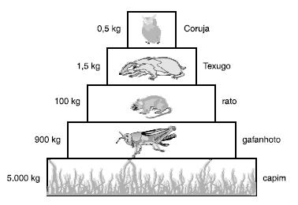

Com base nas informações que ela apresenta, pode-se afirmar que:

- é necessária maior quantidade de massa no 1º nível trófico da cadeia alimentar para sustentar os outros níveis;
- ao longo da cadeia alimentar, acumula-se energia;

- corujas gastam mais energia no vôo do que ratos e texugos para se movimentarem em terra;

- na cadeia alimentar a massa dos ratos é igual à dos texugos que se alimentam deles;

- a massa de consumidores secundários é maior do que a de consumidores primários.

- UFRS As matas ciliares, apesar de protegidas por lei, continuam sendo derrubadas para implantação de lavouras em áreas férteis, num procedimento que provoca inúmeras modificações ambientais.

Assinale a alternativa que apresenta corretamente algumas dessas modificações.

a) Aumento do número de espécies de angiospermas e da oferta alimentar para a ictiofauna.

b) Diminuição de processos erosivos e aumento da diversidade de nichos para a avifauna.

c) Diminuição do risco de agrotóxicos e adubos atingirem os cursos d’água e aumento do número de espécies de angiospermas.

d) Aumento da oferta alimentar para a ictiofauna e diminuição da exposição do solo aos processos erosivos. e) Diminuição da diversidade de nichos para a avifauna e aumento do assoreamento dos cursos d’água.

- Univali-SC

João cria, junto à loja, alguns porquinhos, para o consumo próprio. As instalações são construídas sobre água. As fezes dos suínos caem na lagoa, aumentando o plâncton. Preocupando com a limpeza da pocilga, João aplica, diariamente, creolina. Desinfetante, comumente utilizado em instalações animais, a creolina traz em sua composição uma substância tóxica, o creosol. Por ser lipossolúvel, o creosol se acumula nos organismos. A análise da concentração de creosol, em alguns organismos relacionados com a lagoa, apresentou os resultados mostrados na tabela abaixo:
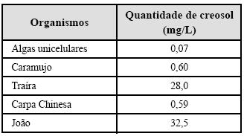

Baseando-se nos índices de creosol, é possível esquematizar, com os organismos analisados, a seguinte

teia alimentar:
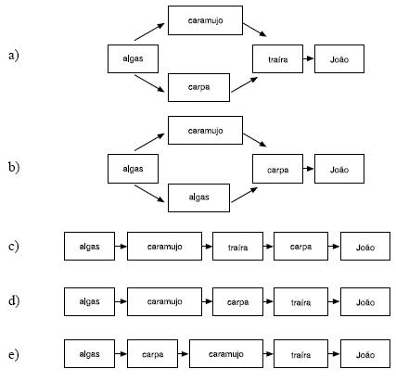

56. UERN

“(...) ao que tudo indica, as zebras são brancas. O preto vem por cima. E não é atoa. As listras distinguem cada animal e de noite confundem os predadores misturando-se com as faixas de luz e sombra das savanas africanas.”

Superinteressante, p. 14.

A importância do padrão listrado das zebras está, assim, associado:

- ao reconhecimento de parceiros na busca de alimento;

- ao aumento da competição intraespecífica para a atividade reprodutiva;

- à alta taxa de crescimento populacional por impedir a impedir a seleção natural;

- à adaptação das populações em função dos hábitats noturnos na savana.

- à redução da variabilidade evitando a hibridação.

57. UESC-BA Por meses uma jovem americana vem utilizando o topo de uma milenar sequóia da Califórnia, como casa. Essa majestosa árvore está ameaçada de ser derrubada, por determinação de uma madeireira, proprietária da região, que sonha convertê-la em cem mil dólares de tábuas. Remanescente de uma soberba floresta de sequóias, essa gimnosperma é um irrecuperável patrimônio da Biosfera que deve ser preservado. O protesto dessa cidadã, que tem sido compartilhado por pessoas de todas as partes do mundo, entre outras razões, justifica-se porque:

- as sequóias são raros exemplares arbóreos das gimnospermas, que são representadas, principalmente, por pequenos arbustos e ervas;

- as populações de insetos que polinizam esses vegetais serão prejudicadas com a destruição de suas fontes de pólen;

- as espécies de aves e mamíferos que se nutrem de seus frutos carnosos ficarão privadas de seus alimentos;

- a derrubada da sequóia, como de outras da região, envolve a perda de uma diversidade
de nichos ecológicos proporcionados por uma árvore;

- desaparecem com as sequóias os primeiros exemplares de plantas vasculares que surgiram
na evolução vegetal.

- UERN Uma característica inerente às teias alimentares
é:

a) o aumento da energia na passagem de um nível trófico para outro;

b) a transferência cíclica de energia ao longo das cadeias alimentares;

c) um mesmo organismo pode ocupar mais de um nível trófico;

d) quanto mais elevado o nível trófico, maior o número de organismos que os ocupam;

e) o ciclo da matéria é desvinculado da ação de decompositores.

- UFSE As duas cadeias alimentares abaixo fazem parte de um ecossistema.
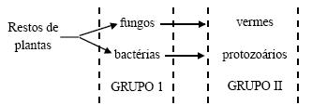

Classifica-se corretamente os organismos dos Grupos I e II ao denominá-los, respectivamente,

- herbívoros e carnívoros;
- herbívoros e decompositores;
- decompositores e predadores;
- parasitas e predadores;

- predadores e decompositores.

GABARITO
- 08 + 16 + 64 = 88
- a

- d

- e

- 1 + 2 + 4 + 8 + 16 = 31
- b

- F – V – V – F – V – F

- c

- c

- A decomposição de excrementos gera nutrientes minerais que, em conjunto com a temperatura adequada e fornecimento de luz, promovem o crescimento e a reprodução de algas. O sucesso da estratégia adotada baseou-se na cadeia alimentar. As algas servem de alimento para o zooplâncton, que, em conseqüência, têm produção aumentada. Os alevinos, por sua vez, se alimentam tanto de algas como de zooplâncton, o que justifica o aumento da sua produção a baixos custos.
- 2 + 4 + 16 = 22

- d
- d
- d
- b

- a
- C – C – C – C
- d
- a
- d
- a
- C – C – C – E

- a) Produtividade primária refere-se à quantidade total de matéria orgânica fixada pelos produtores durante a fotossíntese. A atividade fotossintética libera O2 como subproduto. Assim, através do volume do oxigênio produzido, tem-se uma avaliação da produtividade primária.

b) Como não ocorre fotossíntese nas garrafas escuras, a concentração de O2 nelas diminuirá, em relação a uma quantidade inicial, como resultado da respiração celular dos microorganismos contidos na água. Nas garrafas transparentes, ocorre fotossíntese. Assim, assumindo que a respiração ocorre com a mesma taxa nas garrafas transparentes, qualquer aumento na concentração de O2 contido nessas garrafas resulta da fotossíntese, produzindo mais oxigênio que o consumido na respiração. Portanto, nas garrafas transparentes, o oxigênio aumenta, e nas garrafas escuras diminui. A adição do total de O2 que diminui no frasco escuro à quantidade de O2 que aumenta no frasco claro cancela a respiração no frasco claro e dá a quantidade de O2 produzido pela fotossíntese.

c) Os principais organismos aquáticos, responsáveis pela produtividade primária, são as algas microscópicas, ou fitoplâncton.

- b

- c

- c

- a

- C – C – C – E

- b
- c

- b

- c
- d

- d

- a) Utiliza-se a massa seca porque se analisa a quantidade de matéria orgânica envolvida em cada nível trófico.

b) A matéria seca diminui porque parte dela é “queimada” e transformada em energia, em cada nível trófico, progressivamente.

c) Nesse ecossistema temos:

• musgos – produtores;

• gafanhotos – consumidores primários;
• sapos – consumidores secundários;
• cobras – consumidores terciários.
- a
- b
- d

- c
- b
- d
- c
- a
- c
- b
- e
- e

- A Amazônia não é o “Pulmão do Mundo” porque a maior parte do oxigênio que ela produz na fotossíntese é consumido por ela na respiração das plantas, animais e outros organismos aeróbicos (Comunidade Clímax), não se justificando ser chamada “Pulmão do Mundo”.

49. d | 50. b
51. e | 52. d
53. a | 54. e
55. a | 56. d
57. d

58. c
59. c

